Respostas Exercícios Lista 1

1) Em Código

2) a) Foi criado um espaço na memória para uma instancia da classe Cliente, deu se o nome de cliA. Nesse trecho do código pelo fato de tentar chamar um método de uma classe sem antes ao menos inicializar o objeto haveria erro antes mesmo de tentar compilar o código.

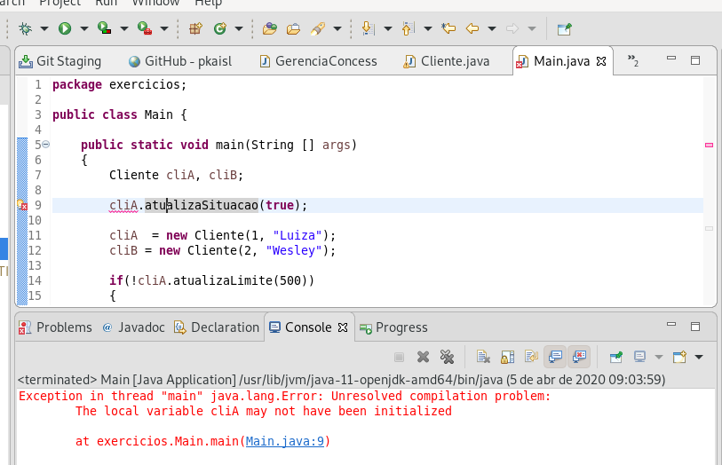
b) Na linha 10 são criados espaços na memória para objetos da classe Cliente, esses objetos foram apenas instanciados, o seu estado ali e “undefined”, indefinido. Na linha 12, o objeto cliA finalmente inicializado, passando para seu método construtor parâmetros com valores referente a código e nome.

c) O programa imprime “Este não é um cliente especial” referente ao segundo IF do código.
O primeiro Syout não e impresso, pois não linha 13 o objeto cliA se torna um cliente tipo especial o retorno do método atualizaLimite da linha 16 e verdadeiro, inutilizando o IF. Na linha 20, cliB = cliA , o endereço de memória do objeto cliA e passado para o objeto cliB, dessa forma os 2 objetos referencia a um único espaço na memória, a alteração que for feita em cliB reflete em cliA. Na linha 21 o objeto deixa de ser um cliente especial, e na linha 23 o retorno é falso, já que a alteração feita em cliB afeta cliA(pois compartilham o mesmo espaço de memória), o retorno sendo falso o Sysout imprime no console.

3) Em Código

4) Em Código

5) Em Código

